

**QUẢN LÝ ĐẶT BÀN TRONG NHÀ HÀNG – NHÓM 10**

ĐẶC TẢ YÊU CẦU ỨNG DỤNG – V1.0



**NỘI DUNG**

**1.** **GIỚI THIỆU CHUNG** 4

1.1 Mục đích 4

1.2 Phạm vi 4

1.3 Các định nghĩa, thuật ngữ, từ viết tắt 4

1.4 Tài liệu tham khảo 5

**2.** **MÔ TẢ TỔNG QUAN ỨNG DỤNG** 6

2.1 Mô hình Use case 6

2.2 Danh sách các tác nhân và mô tả 7

2.3 Danh sách Use case và mô tả 7

2.4 Các điều kiện phụ thuộc 10

**3.** **ĐẶC TẢ CÁC YÊU CẦU CHỨC NĂNG (FUNCTIONAL)** 10

3.1 UC001_Đặt bàn 10

3.1.1 Mô tả use case UC001 10

3.1.2 Biểu đồ 12

3.2 UC002_Thêm khách hàng 15

3.2.1 Mô tả use case UC002 15

3.2.2 Biểu đồ 16

3.3 UC003_Thêm món 18

3.3.1 Mô tả use case UC003 18

3.3.2 Biểu đồ 19

3.4 UC004_Tìm kiếm món 20

3.4.1 Mô tả use case UC004 20

3.4.2 Biểu đồ 21

3.5 UC005_Cập nhật món 22

3.5.1 Mô tả use case UC005 22

3.5.2 Biểu đồ 22

3.6 UC006_Thanh toán 24

3.6.1 Mô tả use case UC006 24

3.6.2 Biểu đồ 25

3.7 UC007_Thêm nhân viên 27

3.7.1 Mô tả use case UC007 27

3.7.2 Biểu đồ 28

3.8 UC008_Cập nhật nhân viên 30

3.8.1 Mô tả use case UC008 30

3.8.2 Biểu đồ 31

3.9 UC009_Tìm kiếm nhân viên 33

3.9.1 Mô tả use case UC009 33

3.9.2 Biểu đồ 34

3.10 UC010_Thống kê doanh thu theo ngày của nhân viên 35

3.10.1 Mô tả use case UC010 35

3.10.2 Biểu đồ 37

3.11 UC011_Thống kê số lần đặt bàn 38

3.11.1 Mô tả use case UC011 38

3.11.2 Biểu đồ 39

3.12 UC012_Thống kê doanh thu theo món ăn 41

3.12.1 Mô tả use case UC012 41

3.12.2 Biểu đồ 42

3.13 UC013_Thống kê tổng doanh thu 42

3.13.1 Mô tả use case UC013 42

3.13.2 Biểu đồ 43

3.14 UC014_Thống kê doanh thu tất cả nhân viên 44

3.14.1 Mô tả use case UC014 44

3.14.2 Biểu đồ 45

3.15 UC015_Đăng xuất 47

3.15.1 Mô tả use case UC015 47

3.15.2 Biểu đồ 48

3.16 UC016_Cập nhật thông tin hóa đơn 49

3.16.1 Mô tả use case UC016 49

3.16.2 Biểu dồ 50

3.17 UC017_Hủy đặt bàn 52

3.17.1 Mô tả use case UC017 52

3.17.2 Biểu đồ 53

3.18 UC018_Cập nhật thông tin đặt bàn 55

3.18.1 Mô tả use case UC018 55

3.18.2 Biểu đồ 56

3.19 UC019_Đăng nhập 58

3.19.1 Mô tả use case UC019 58

3.19.2 Biểu đồ 59

4.1 Biểu đồ lớp (Entity): 62

4.2 Biểu đồ lớp tổng quát: 63

# **GIỚI THIỆU CHUNG**

## Mục đích

Yêu cầu chức năng:

* Phần mềm quản lý đặt hàng của nhà hàng KKTS nhắm đến việc tin học hóa việc quản lý quy trình đặt bàn của nhà hàng. Phần mềm còn giúp quản lý các thông tin như nhân viên, hóa đơn. Bên cạnh đó, hệ thống cung cấp chức năng thống kê số lần đặt bàn, doanh thu theo món ăn, theo nhân viên và tổng doanh thu.
* Phần mềm hỗ trợ thực hiện các chức năng như: đặt bàn, đặt món, thanh toán, chỉnh sửa giúp nhân viên tiết kiệm thời gian cũng như nâng cao hiệu quả làm việc của nhà hàng. Cùng với đó là khả năng lưu trữ an toàn và tự động cập nhật dữ liệu thống kê.

Yêu cầu phi chức năng:

* Gần gũi, dễ dàng sử dụng
* Có tính bảo mật cao
* Hoạt động ổn định

## Phạm vi

Phần mềm được thiết kế dành cho nhà hàng KKTS hoặc các nhà hàng có cấu trúc tương tự. Hệ thống hỗ trợ nhân viên và quản lý dễ dàng tra cứu, quản lý thông tin đặt bàn, quản lý nhân viên, thống kê, giúp tối ưu hóa thời gian, nâng cao hiệu quả quản lý. Với việc phần mềm được thiết kế dành cho việc quản lý của nhà hàng nên đối tượng phần mềm phục vụ là các nhân viên và quản lý của nhà hàng. Phần mềm còn được tích hợp các hệ thống con bao gồm:

* Hệ thống quản lý đặt bàn
* Hệ thống quản lý nhân viên
* Hệ thống quản lý món ăn
* Hệ thống quản lý hóa đơn
* Hệ thống quản lý thống kê

## Các định nghĩa, thuật ngữ, từ viết tắt

|  |  |  |  |
| --- | --- | --- | --- |
| **STT** | **Thuật ngữ, từ viết tắt** | **Giải thich** | **Ghi chú** |
| 1 | UC | Use case |  |
| 2 | GUI | Giao diện |  |
| 3 | DAO | Lớp truy xuất và điều khiển của hệ thống |  |
| 4 | CSDL | Cơ sở dữ liệu |  |
| 5 | KH | Khách hàng |  |
| 6 | NV | Nhân viên |  |

## 

## Tài liệu tham khảo

|  |  |  |
| --- | --- | --- |
| **STT** | **Tên tài liệu** | **Ghi chú** |
| 1 | <https://studentnet.cs.manchester.ac.uk/resources/library/thesis_abstracts/MSc13/FullText/Tan-ChinLoong-fulltext.pdf> |  |
| 2 | <https://www.ssgmce.ac.in/uploads/UG_Projects/it/Gr%20No-10-Project-Report.pdf> |  |

# **MÔ TẢ TỔNG QUAN ỨNG DỤNG**

## Mô hình Use case

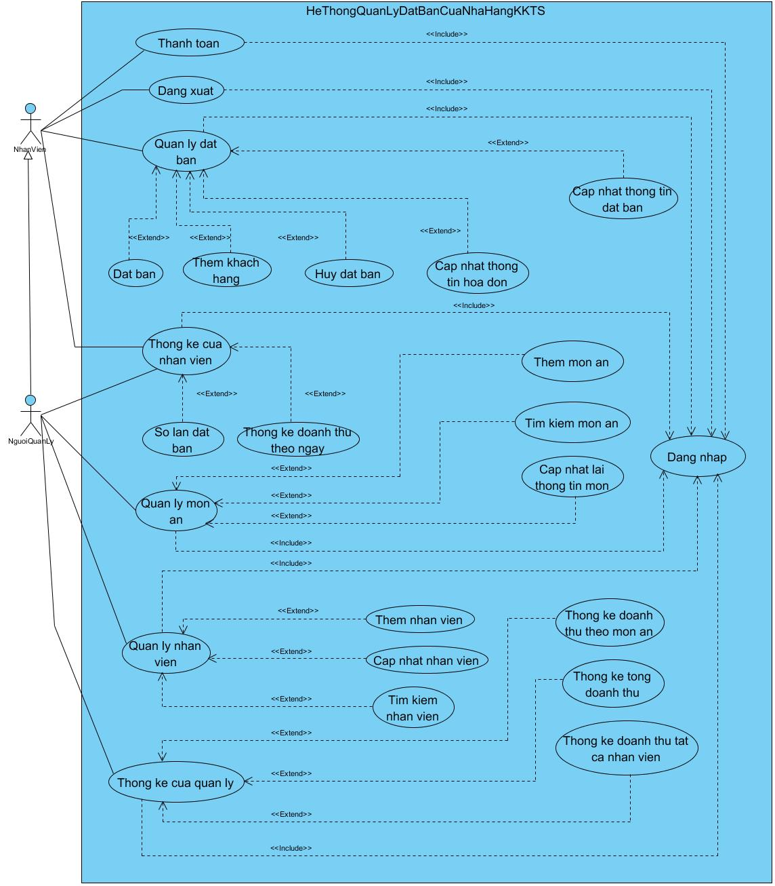

## Danh sách các tác nhân và mô tả

|  |  |  |
| --- | --- | --- |
| **Tác nhân** | **Mô tả tác nhân** | **Ghi chú** |
| Nhân viên | Thanh toán, đặt món, đặt món, cập nhật lại thông tin bàn, hủy đặt bàn, dời lịch đặt bàn, tìm kiếm khách hàng, sửa thông tin khách hàng, thống kê số giờ làm trong ngày, số lần đặt bàn, tạo hóa đơn, cập nhật hóa đơn | Nhân viên đặt bàn |
| Người quản lý | Quản lý nhân viên, thống kê doanh thu theo món ăn, thống kê tổng doanh thu, thống kê doanh thu tất cả nhân viên |  |

## Danh sách Use case và mô tả

|  |  |  |  |  |
| --- | --- | --- | --- | --- |
| **ID** | **Tên Use case** | **Mô tả ngắn gọn Use case** | **Chức năng** | **Ghi chú** |
| UC001 | Đặt bàn | Nhân viên thực hiện việc đặt bàn theo yêu cầu của khách hàng | Đặt bàn cho khách hàng | Không nhận đặt bàn trong khoảng thời gian 2 tiếng trước khi đóng cửa |
| UC002 | Thêm khách hàng | Nhân viên nhập thông tin khách hàng để thêm khách hàng vào CSDL | Thêm khách hàng vào cơ sở dữ liệu |  |
| UC003 | Thêm món ăn | Thêm một món ăn mới vào danh sách thực đơn | Thêm một món ăn mà nhà hàng sẽ phục vụ trong thực đơn | Chỉ quản lý có thể sử dụng chức năng này |
| UC004 | Tìm kiếm món ăn | Tìm món ăn trong danh sách thực đơn | Tìm kiếm món ăn theo mã món ăn | Chỉ quản lý có thể sử dụng chức năng này |
| UC005 | Cập nhật lại thông tin món | Sửa đổi thông tin của một món ăn đã có trong danh sách thực đơn | Sửa đổi thông tin, giá tiền,tình trạng của một món ăn | Chỉ quản lý có thể sử dụng chức năng này |
| UC006 | Thanh toán | Nhân viên thực hiện thanh toán hóa đơn của khách hàng | Thanh toán hóa đơn của khách hàng |  |
| UC007 | Thêm nhân viên | Thêm một nhân viên mới vào hệ thống quản lý nhà hàng | Thêm thông tin các nhân viên vào hệ thống bắt đầu làm việc tại nhà hàng. | Chỉ quản lý có thể sử dụng chức năng này |
| UC008 | Cập nhật nhân viên | Cập nhật hoặc sửa đổi thông tin của một nhân viên hiện có trong hệ thống | Sửa đổi các thông tin cần thiết của nhân viên nếu có sai sót hay cập nhật các thông tin mới | Chỉ quản lý có thể sử dụng chức năng này |
| UC009 | Tìm kiếm nhân viên | Người quản lý thực hiện việc tìm kiếm nhân viên trong danh sách các nhân viên. | Cung cấp các tiêu chí tìm kiếm để dễ dàng truy cập các thông tin nhân viên | Chỉ quản lý có thể sử dụng chức năng này |
| UC010 | Thống kê doanh thu theo ngày của nhân viên | Thống kê doanh thu mà mỗi nhân viên thu được trong ngày làm việc | Ghi nhận, tổng hợp doanh thu của từng nhân viên trong ngày để theo dõi hiệu suất công việc. |  |
| UC011 | Thống kê số lần đặt bàn của nhân viên | Thống kê số lần đặt bàn của khách hàng theo các tiêu chí khác nhau(theo ngày,tháng, quý, năm, khu vực) | Ghi nhận, tổng hợp số lần đặt bàn của khách hàng theo tiêu chí hoặc trong 1 khoảng thời gian cụ thể để theo dõi hiệu suất công việc. |  |
| UC012 | Thống kê doanh thu theo món ăn | Thống kê số tiền thu được của từng món ăn | Cho phép người quản lý nhà hàng theo dõi và phân tích doanh thu từ từng món ăn cụ thể trong thực đơn. | Chỉ quản lý có thể sử dụng chức năng này |
| UC013 | Thống kê tổng doanh thu | Thống kê số tiền thu được theo ngày, tháng, quý, năm | Cho phép người quản lý theo dõi tổng doanh thu từ tất cả các món ăn và dịch vụ | Chỉ quản lý có thể sử dụng chức năng này |
| UC014 | Thống kê doanh thu theo nhân viên | Thống kê doanh thu tất cả nhân viên theo ngày, tháng, quý, năm | Cho phép người quản lý theo dõi tổng doanh thu của tất cả nhân viên | Chỉ quản lý có thể sử dụng chức năng này |
| UC015 | Đăng xuất | Nhân viên chọn đăng xuất để đăng nhập bằng tài khoản khác | Đăng xuất ra khỏi tài khoản |  |
| UC016 | Cập nhật thông tin hoá đơn | Nhân viên cập nhật thông tin hóa đơn rồi lưu vào hệ thống một cách chính xác | Cập nhật thông tin của hóa đơn |  |
| UC017 | Hủy đặt bàn | Nhân viên hủy bàn đặt của khách hàng khi khách hàng đổi ý không muốn đặt bàn nữa | Hủy bàn đặt của khách hàng | Nếu muốn huỷ đặt bàn phải huỷ trước 1 ngày |
| UC018 | Cập nhật thông tin đặt bàn | Nhân viên cập nhật, sửa đổi thông tin đặt bàn theo yêu cầu của khách hàng | Cập nhật sửa đổi thông tin đặt bàn | Không được sửa mã đặt bàn |
| UC019 | Đăng nhập | Nhân viên đăng nhập để thực hiện các chức năng của chương trình | Đăng nhập vào hệ thống |  |

## Các điều kiện phụ thuộc

* Cấu hình phần cứng: Đáp ứng đủ khả năng sử dụng phần mềm
* Các phần mềm: Eclipse, Netbean, VS Diagram
* Hệ quản trị cơ sở dữ liệu: SQL Server

# **ĐẶC TẢ CÁC YÊU CẦU CHỨC NĂNG (FUNCTIONAL)**

## UC001_Đặt bàn

### Mô tả use case UC001

|  |
| --- |
| **Tên use case**: Đặt bàn |
| **Mô tả sơ lược:** Nhân viên thực hiện việc đặt bàn theo yêu cầu của khách hàng |
| **Actor chính:** Nhân viên |
| **Actor phụ:** Không |
| **Tiền điều kiện:** Người dùng đăng nhập thành công |
| **Hậu điều kiện:** Đặt bàn thành công.Hệ thống lưu thông tin hóa đơn vào bảng hóa đơn. Cập nhật tình trạng bàn. |
| **Luồng sự kiện chính** |
| 1. Ở giao diện đặt bàn, nhân viên chọn khu vực phù hợp với số lượng khách.  2. Hệ thống hiển thị khu vực theo yêu cầu của khách hàng.  3. Nhân viên chọn ngày, giờ mà khách hàng muốn đặt bàn và nhấn kiểm tra để xem thông tin các bàn phù hợp với yêu cầu của khách hàng vào ngày, khung giờ đó.  4. Hệ thống hiển thị thông tin các bàn theo yêu cầu.  5. Nhân viên chọn vào bàn trống.  6. Hệ thống hiển thị form đặt bàn bao gồm các thông tin của khách hàng, thông tin đặt bàn, danh sách món ăn đặt trước và menu món ăn ở bên cạnh.  7. Nhân viên nhập số điện thoại khách hàng vào form và nhấn Enter.  8. Hệ thống kiểm tra thông tin số điện thoại của khách hàng.  9. Hệ thống sẽ hiển thị thông tin còn lại của khách hàng khi thông tin khách hàng đã được lưu trước đó.  10. Nhân viên tiếp tục nhập các thông tin cần thiết còn lại vào form  11. Nhân viên chọn các món ăn từ menu và nhập số lượng mỗi món.  12. Hệ thống cập nhật thông tin các món mà nhân viên đã chọn vào form.  13. Nhân viên bấm xác nhận đã cọc tiền món ăn.  14. Nhân viên bấm đặt bàn.  15. Hệ thống kiểm tra thông tin trên form đặt bàn.  16. Hệ thống tạo hóa đơn cho bàn được đặt và lưu thông tin trên form đặt bàn vào hóa đơn.  17. Hệ thống lưu thông tin hóa đơn vào bảng hóa đơn.  18. Hệ thống cập nhật tình trạng bàn.  19. Hệ thống hiện thông báo đặt bàn thành công.  20. Nhân viên kết thúc việc đặt bàn bằng cách nhấn “Đóng” |
| **Luồng sự kiện thay thế** |
| 5.1. Nhân viên kết thúc việc đặt bàn bằng cách nhấn “Đóng” khi không có bàn trống theo yêu cầu khách hàng.  7.1. Nhân viên nhập nhấn nút khách vãng lai.  7.2. Hệ thống bỏ qua việc nhập số điện, tự động lưu tên của khách hàng đó với tên là “Khách Vãng Lai”, với tên và mã khách vãng lai được thêm vào hệ thống từ trước, đến bước 7.  9.1. Hệ thống hiện bảng thông báo thông tin khách hàng không tồn tại.  9.2a. Nhân viên nhấn thêm khách hàng.  9.2b. Nhân viên nhấn đóng, quay lại bước 7.  16.1. Hệ thống thông báo thông tin trên form đặt bàn chưa đúng cú pháp, yêu cầu nhập lại.  16.2a. Nhân viên nhấn xác nhận.  16.2b. Nhân viên kết thúc việc đặt bàn bằng cách nhấn “Đóng”. |

### Biểu đồ

1. Activity Diagram

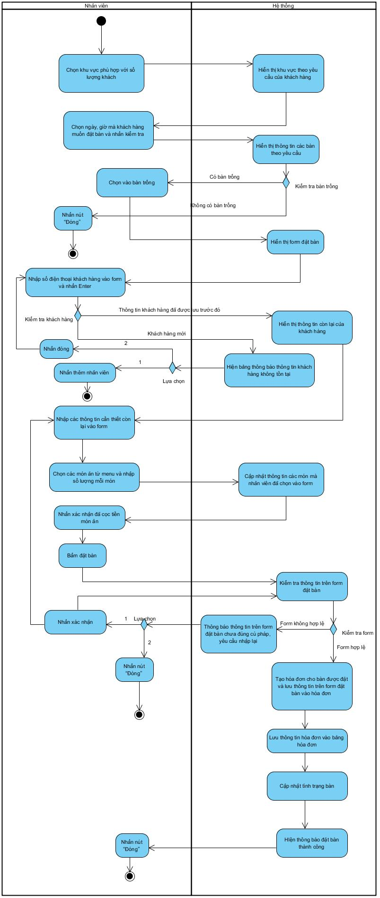

1. Sequence Diagram

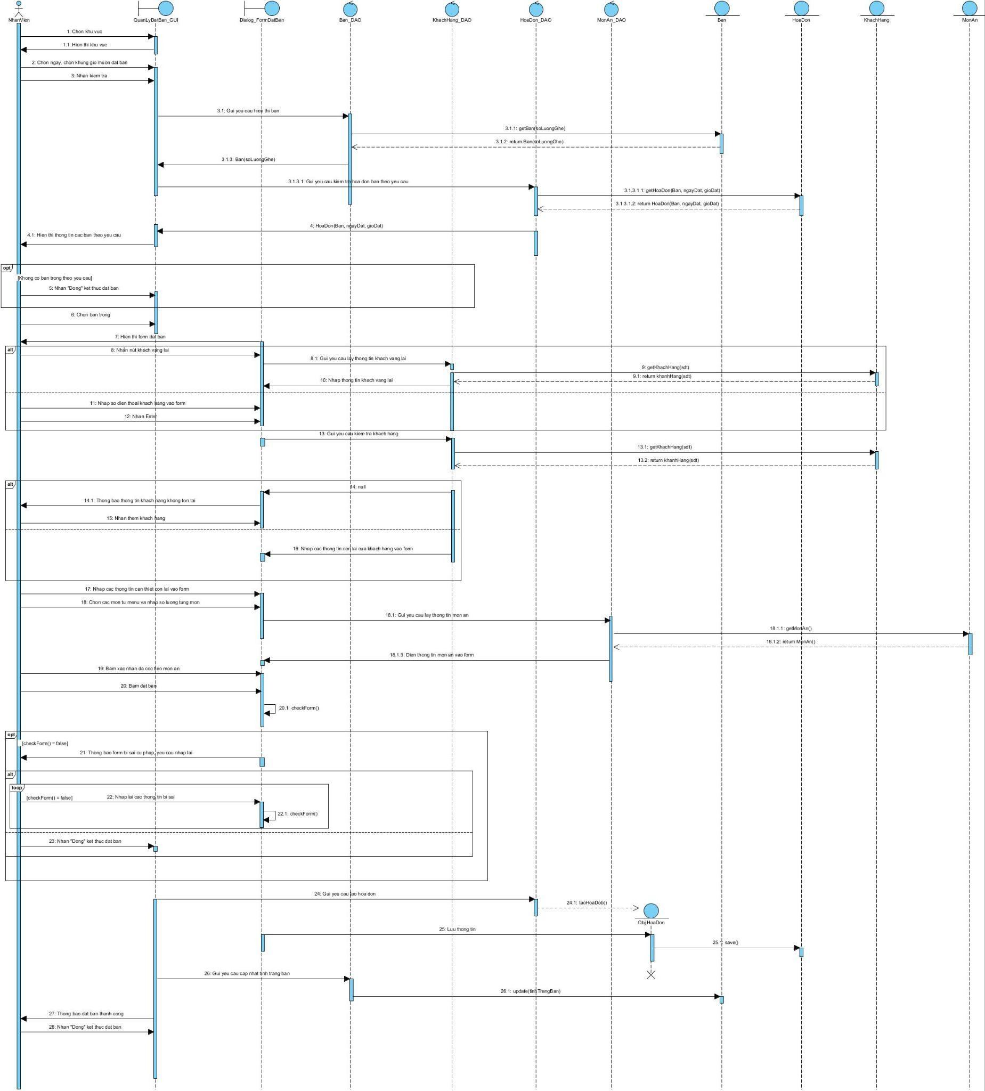

## UC002_Thêm khách hàng

### Mô tả use case UC002

|  |
| --- |
| **Tên use case: Thêm khách hàng** |
| **Mô tả sơ lược: Nhân viên thêm khách hàng nếu như khách hàng chưa có thông tin trong hệ thống** |
| **Actor chính: Nhân viên** |
| **Actor phụ: Không** |
| **Tiền điều kiện: Nhân đăng nhập vào hệ thống thành công** |
| **Hậu điều kiện: Thông tin khách hàng được lưu vào CSDL** |
| **Luồng sự kiện chính** |
| 1. Nhân viên chọn đặt bàn  2. Hệ thống hiển thị giao diện tất cả các bàn  3. Nhân viên chọn bàn bất kì  4. Hệ thống hiển thị giao diện đặt bàn (gồm 3 tab)  5. Nhân viên chọn tab “Thêm Khách Hàng”  6. Hệ thống hiển thị giao diện thêm khách hàng  7. Nhân viên điền thông tin khách hàng và chọn xác nhận  8. Hệ thống kiểm tra số điện thoại khách hàng  9. Nhân viên chọn xác nhận  10. Hệ thống lưu thông tin khách hàng và hiển thị thông báo thêm khách hàng thành công |
| **Luồng sự kiện thay thế** |
| 6**.**1 Hệ thống thông báo số điện thoại đã có  6.2 Nhân viên chọn đồng ý  6.3 Quay lại bước 6 |

### Biểu đồ

1. Activity diagram

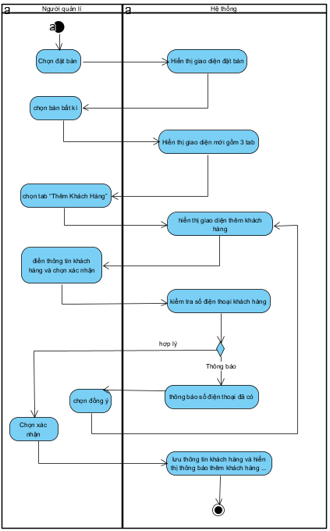

1. Sequence diagram

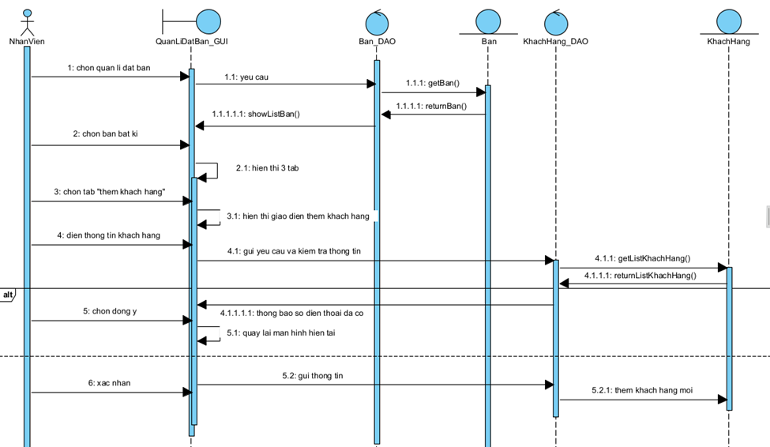

## UC003_Thêm món

### Mô tả use case UC003

|  |
| --- |
| **Tên use case:** Thêm món |
| **Mô tả sơ lược:** Người quản lý thực hiện việc thêm món ăn, số lượng và giá cả vào menu của nhà hàng. |
| **Actor chính:** Người quản lý |
| **Actor phụ:**  Không |
| **Tiền điều kiện:** Người quản lý đăng nhập vào hệ thống thành công |
| **Hậu điều kiện:** Hệ thống hiển thị món ăn mới được thêm vào menu. Thông tin món ăn mới được lưu vào bảng MonAn. |
| **Luồng sự kiện chính** |
| 1. Hệ thống hiển thị form điền thông tin món ăn. 2. Người quản lý nhập các thông tin món ăn mới. 3. Hệ thống kiểm tra cú pháp. 4. Người quản lý nhấn nút “Thêm món ăn mới”. 5. Hệ thống lưu thông tin nhân viên vào MonAn 6. Hệ thống hiển thị món ăn mới đã được thêm thành công. 7. Người quản lý nhấn nút “Xác nhận”. |
| **Luồng sự kiện thay thế** |
| 3.1. Hệ thống hiển thị cú pháp nhập sai.  3.2. Người quản lý nhấn nút “Xác nhận”.  3.3. Hệ thống quay lại bước 1. |

### Biểu đồ

1. Activity diagram

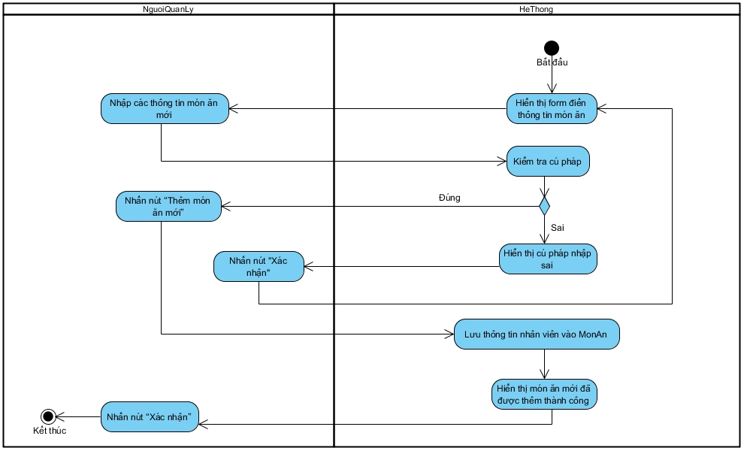

1. Sequence diagram

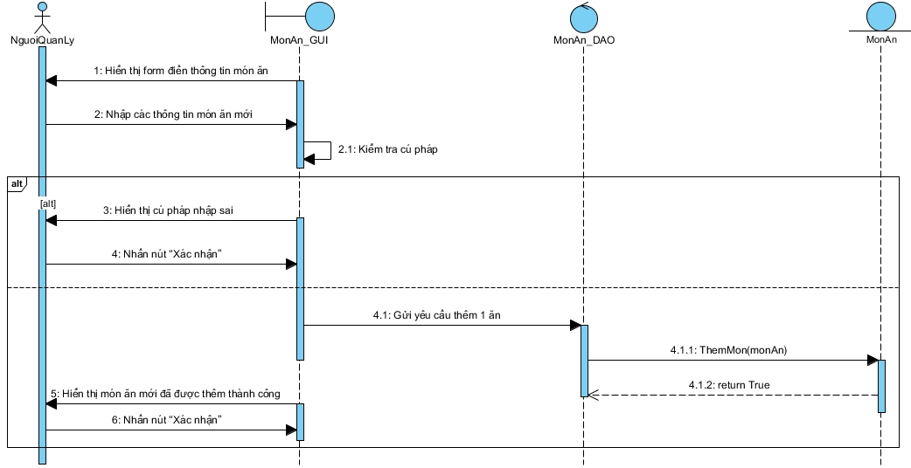

## UC004_Tìm kiếm món

### Mô tả use case UC004

|  |
| --- |
| **Tên use case:** Tìm kiếm món |
| **Mô tả sơ lược:** Người quản lý thực hiện việc tìm kiếm món ăn trong danh sách các món ăn. |
| **Actor chính:** Người quản lý |
| **Actor phụ:**  Không |
| **Tiền điều kiện:** Người quản lý đăng nhập vào hệ thống thành công |
| **Hậu điều kiện:** Hệ thống hiển thị món ăn mà người quản lý muốn tìm kiếm. |
| **Luồng sự kiện chính** |
| 1. Người quản lý nhập mã món ăn cần tìm vào thanh tìm kiếm. 2. Người quản lý nhấn nút tìm kiếm. 3. Hệ thống kiểm tra mã món ăn. 4. Hệ thống hiển thị các món ăn cần tìm trên bảng danh sách món ăn. |
| **Luồng sự kiện thay thế** |
| 3.1. Hệ thống hiển thị không tìm thấy món ăn.  3.2. Người quản lý nhấn nút “Xác nhận”.  3.3. Quay lại bước 1. |

### Biểu đồ

1. Activity diagram

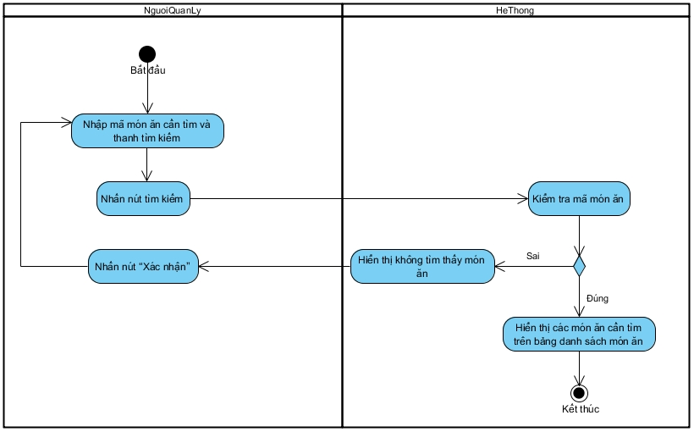

1. Sequence diagram

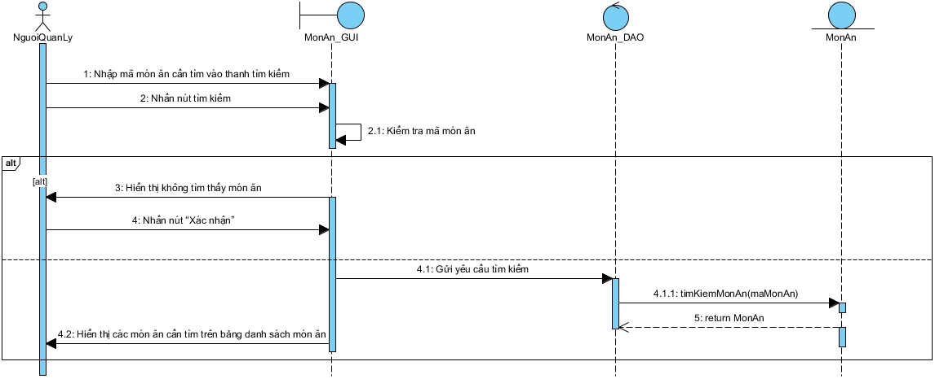

## UC005_Cập nhật món

### Mô tả use case UC005

|  |
| --- |
| **Tên use case:** Cập nhật món |
| **Mô tả sơ lược:** Người quản lý thực hiện việc cập nhật món ăn trong danh sách các món ăn. |
| **Actor chính:** Người quản lý |
| **Actor phụ:**  Không |
| **Tiền điều kiện:** Người quản lý đăng nhập vào hệ thống thành công |
| **Hậu điều kiện:** Hệ thống thông báo thông tin món ăn đã được cập nhật. Thông tin mới của món ăn được cập nhật vào trong bảng MonAn |
| **Luồng sự kiện chính** |
| 1. Người quản lý chọn món ăn trong danh sách món ăn. 2. Hệ thống hiển thị các thông tin của món ăn trên form điền. 3. Người quản lý chỉnh sửa các thông tin của món ăn. 4. Người quản lý nhấn nút “Cập nhật”. 5. Hệ thống kiểm tra cú pháp. 6. Hệ thống hiển thị thông tin món ăn đã được cập nhật thành công. 7. Người quản lý nhấn nút “Xác nhận”. |
| **Luồng sự kiện thay thế** |
| 5.1. Hệ thống hiển thị cú pháp nhập sai.  5.2. Người quản lý nhấn nút “Xác nhận”.  5.3. Hệ thống quay lại bước 2. |

### Biểu đồ

1. Activity diagram

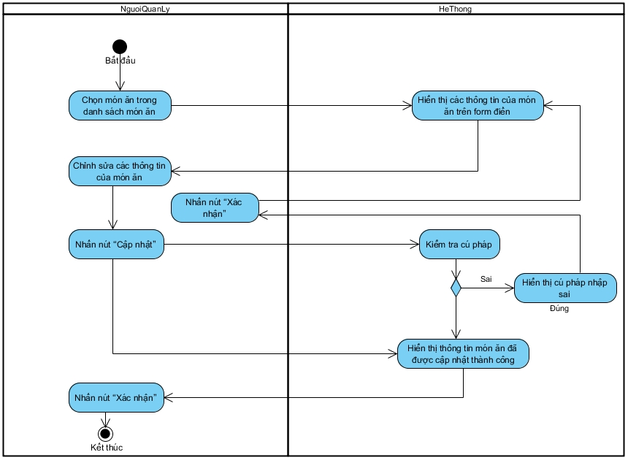

1. Sequence diagram

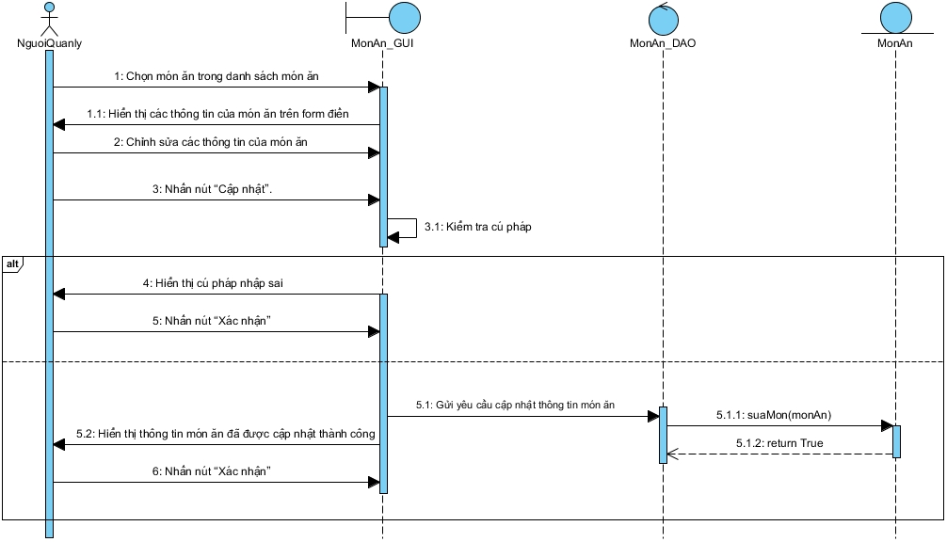

## UC006_Thanh toán

### Mô tả use case UC006

|  |
| --- |
| **Tên use case**: Thanh toán |
| **Actor chính:** Nhân viên |
| **Actor phụ:** Không |
| **Mô tả:** Use case thực hiện việc thanh toán cho khách hàng sau khi ăn xong và trả tiền |
| **Tiền điều kiện:** Đăng nhập vào hệ thống thành công |
| **Postcondition:** Thanh toán thành công cho hoá đơn và các món ăn mà khách hàng đã đặt, bàn được khách sử dụng sẽ được cập nhật lại, số tiền khách trả, doanh thu sẽ được lưu vào hệ thống. |
| **Basic flow** |
| 1. Nhân viên ấn vào mục thanh toán trên màn hình  2. Hệ thống kiểm tra và hiển thị danh sách các hoá đơn chưa được thanh toán  3. Nhân viên chọn vào hoá đơn mà khách hàng yêu cầu thanh toán  4. Hệ thống hiển thị các thông tin hoá đơn như tên món ăn,số lượng, giá tiền của từng món ăn và tổng số tiền phải trả và áp dụng các chương trình khuyến mãi hay điểm tích luỹ(nếu có)  5. Nhân viên nhập vào hệ thống số tiền mà khách hàng đã trả và ấn nút thanh toán  6. Hệ thống xử lí thông tin và hiển thị số tiền thối mà nhân viên phải trả cho khách hàng, và hiển thị thông báo xác nhận  7. Nhân viên ấn xác nhận giao dịch và gửi lại tiền thối( nếu có) cho khách hàng  8. Hệ thống cập nhật trạng thái hoá đơn thành “Đã thanh toán”  9. Hệ thống lưu thông tin giao dịch lưu trữ trong “Hoá đơn”  10. Hệ thống cập nhật bàn vừa được thanh toán thành trạng thái bàn trống.  11. Hệ thống cập nhật điểm tích luỹ của khách hàng.  12. Hệ thống in hoá đơn cho khách hàng  13. Thông báo giao dịch hoàn tất nhân viên ấn thoát chức năng thanh toán kết thúc usecase. |
| **Alternate flow** |
| 3.1 Nếu không tìm thấy hoá đơn cần thanh toán theo yêu cầu thì hệ thống hiển thị thông báo không có hoá đơn cần tìm  3.2a. Nhân viên chọn lại bàn mà khách hàng yêu cầu thanh toán , lặp lại bước 1 đến 3  3.2b. Nhân viên kết thúc việc tìm kiếm bàn cần thanh toán bằng cách chọn nút “Đóng” |

### Biểu đồ

1. Activity diagram

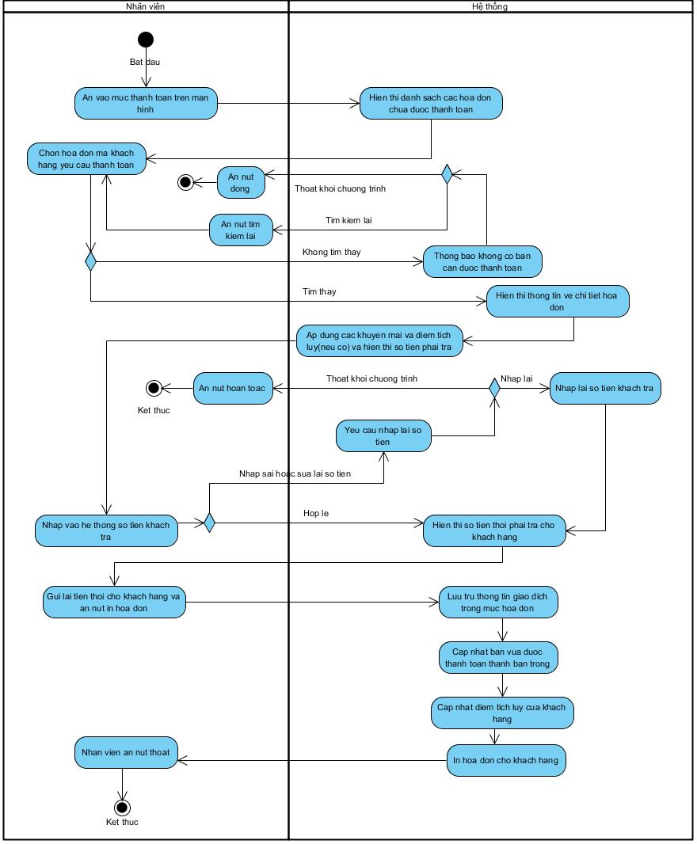

1. Sequence diagram

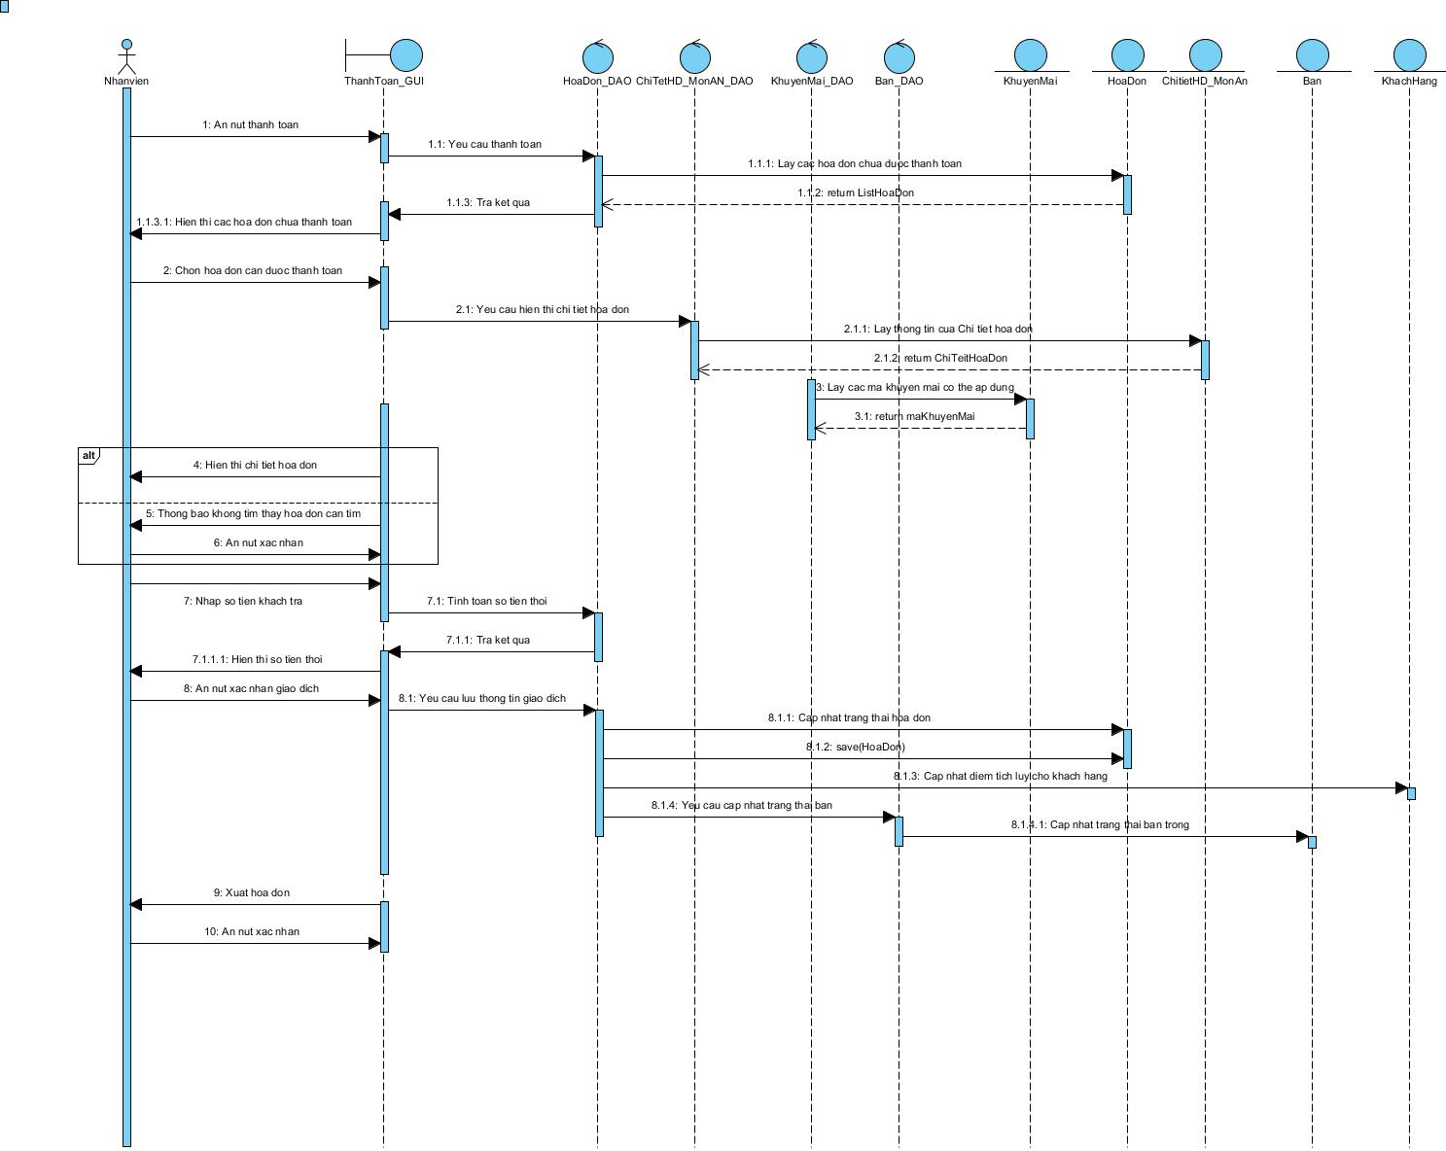

## UC007_Thêm nhân viên

### Mô tả use case UC007

|  |
| --- |
| **Tên use case:** Thêm nhân viên |
| **Mô tả sơ lược:** Người quản lý thực hiện việc thêm nhân viên khi có một nhân viên mới vào làm việc tại nhà hàng |
| **Actor chính:** Người quản lý |
| **Actor phụ:**  Không |
| **Tiền điều kiện:** Người quản lý đăng nhập vào hệ thống thành công |
| **Hậu điều kiện:** Nhân viên mới được thêm vào CSDL. Thông tin nhân viên được lưu vào bảng NhanVien |
| **Luồng sự kiện chính** |
| 1. Người quản lý ấn nút thêm nhân viên.  2. Hệ thống hiển thị form điền thông tin.  3. Người quản lý nhập các thông tin nhân viên mới.  4. Hệ thống kiểm tra cú pháp.  5. Người quản lý nhấn nút “Thêm nhân viên mới”.  6. Hệ thống lưu thông tin nhân viên vào NhanVien  7. Hệ thống thông báo nhân viên mới đã được thêm thành công.  8. Người quản lý nhấn nút “Xác nhận”. |
| **Luồng sự kiện thay thế** |
| 4.1. Hệ thống hiển thị cú pháp nhập sai.  4.2. Người quản lý nhấn nút “Xác nhận”.  4.3. Hệ thống quay lại bước 1. |

### 

### Biểu đồ

1. Activity diagram

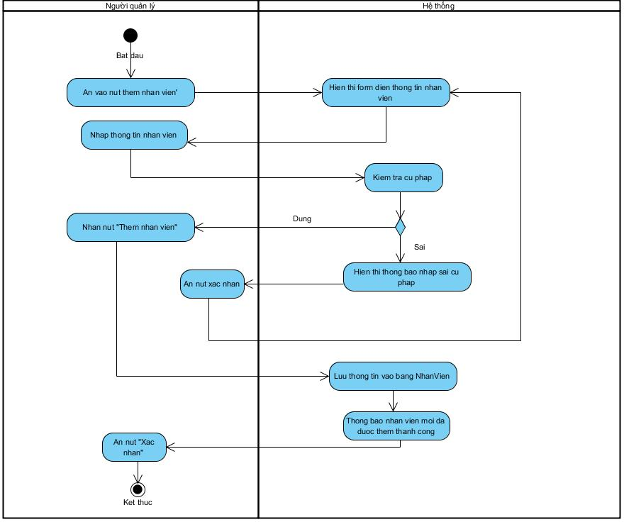

1. Sequence diagram

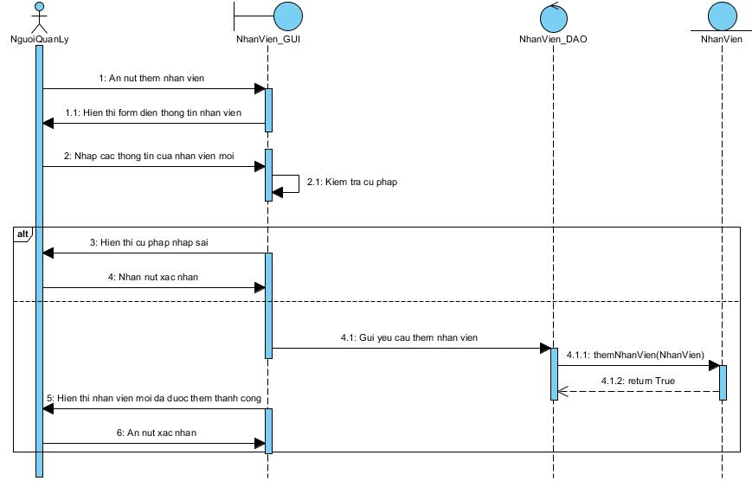

## UC008_Cập nhật nhân viên

### Mô tả use case UC008

|  |
| --- |
| **Tên use case:** Cập nhật nhân viên |
| **Mô tả sơ lược:** Người quản lý thực hiện việc cập nhật nhân viên trong danh sách các nhân viên. |
| **Actor chính:** Người quản lý |
| **Actor phụ:**  Không |
| **Tiền điều kiện:** Người quản lý đăng nhập vào hệ thống thành công |
| **Hậu điều kiện:** Hệ thống thông báo thông tin nhân viên đã được cập nhật. Thông tin mới của nhân viên được cập nhật vào trong bảng NhanVien |
| **Luồng sự kiện chính** |
| 1. Người quản lý chọn nhân viên trong danh sách nhân viên.  2. Hệ thống hiển thị các thông tin của nhân viên trên form điền.  3. Người quản lý chỉnh sửa các thông tin của nhân viên.  4. Người quản lý nhấn nút “Cập nhật”.  5. Hệ thống kiểm tra cú pháp.  6. Hệ thống cập nhật các thông tin và người quản lý vừa nhập vào bảng NhanVien  7. Hệ thống hiển thị thông tin nhân viên đã được cập nhật thành công.  8. Người quản lý nhấn nút “Xác nhận”. |
| **Luồng sự kiện thay thế** |
| 5.1. Hệ thống hiển thị cú pháp nhập sai.  5.2. Người quản lý nhấn nút “Xác nhận”.  5.3. Hệ thống quay lại bước 2. |

### Biểu đồ

1. Activity diagram

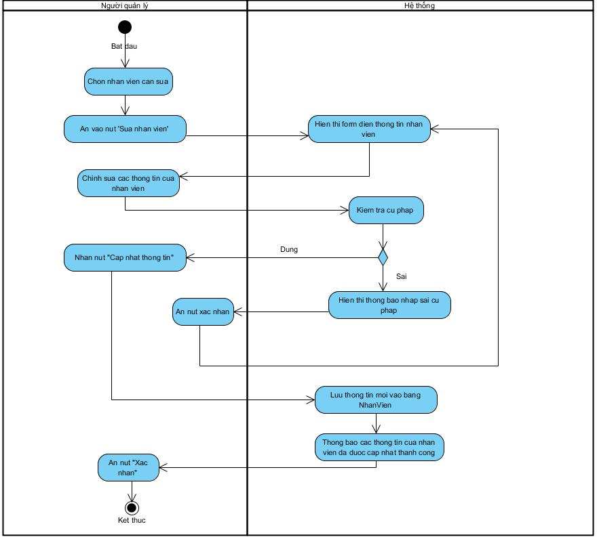

1. Sequence diagram

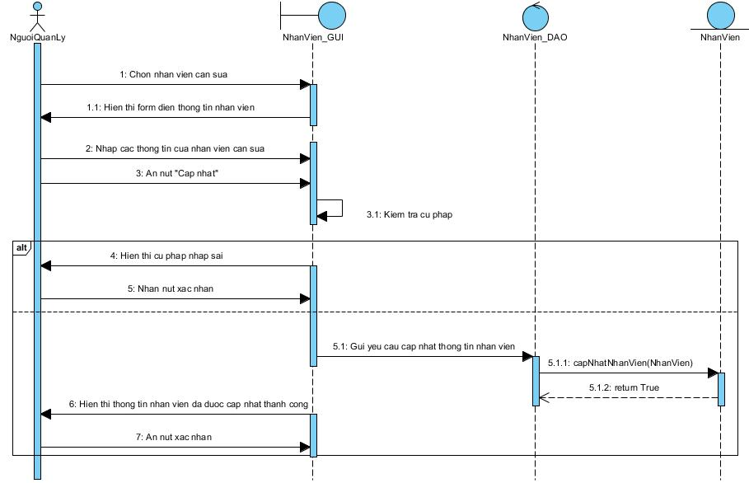

## UC009_Tìm kiếm nhân viên

### Mô tả use case UC009

|  |
| --- |
| **Tên use case:** Tìm kiếm nhân viên |
| **Mô tả sơ lược:** Người quản lý thực hiện việc tìm kiếm nhân viên trong danh sách các nhân viên. |
| **Actor chính:** Người quản lý |
| **Actor phụ:**  Không |
| **Tiền điều kiện:** Người quản lý đăng nhập vào hệ thống thành công |
| **Hậu điều kiện:** Hệ thống hiển thị nhân viên mà người quản lý muốn tìm kiếm. |
| **Luồng sự kiện chính** |
| 1. Người quản lý nhập tên nhân viên cần tìm vào thanh tìm kiếm.  2. Người quản lý nhấn nút tìm kiếm.  3. Hệ thống kiểm tra tên nhân viên.  4. Hệ thống hiển thị các nhân viên cần tìm trong danh sách các nhân viên. |
| **Luồng sự kiện thay thế** |
| 3.1. Hệ thống hiển thị không tìm thấy nhân viên.  3.2. Người quản lý nhấn nút “Xác nhận”.  3.3. Quay lại bước 1. |

### Biểu đồ

1. Activity diagram

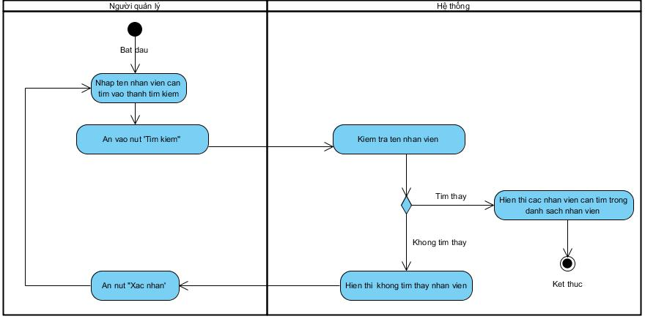

1. Sequence diagram

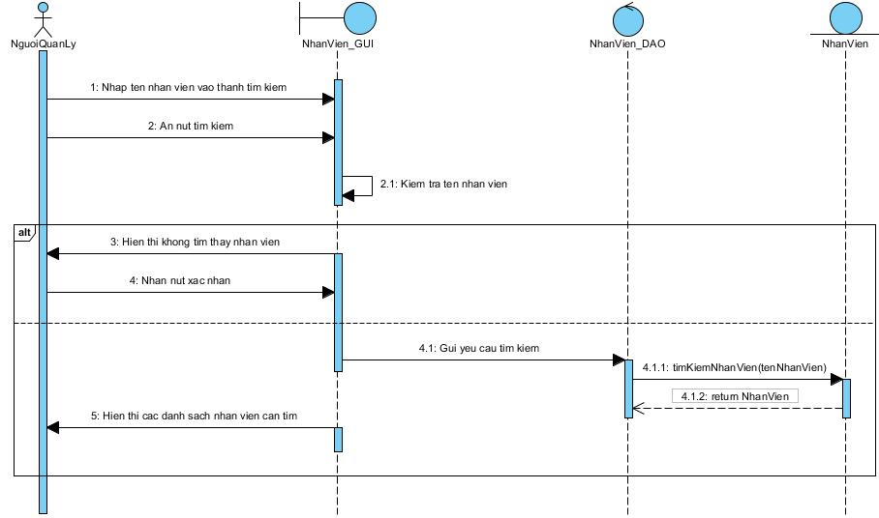

## UC010_Thống kê doanh thu theo ngày của nhân viên

### Mô tả use case UC010

|  |
| --- |
| **Tên use case:** Thống kê doanh thu theo ngày của nhân viên |
| **Mô tả sơ lược:** Nhân viên thực hiện việc thống kê doanh thu mà mỗi nhân viên thu được trong ngày làm việc |
| **Actor chính:** Nhân viên |
| **Actor phụ:**  Không |
| **Tiền điều kiện:** Nhân viên đăng nhập vào hệ thống thành công |
| **Hậu điều kiện:** Báo cáo thống kê doanh thu theo ngày được hiển thị theo yêu cầu của nhân viên. |
| **Luồng sự kiện chính** |
| 1. Nhân viên ấn nút “Thống kê doanh thu theo ngày”  2. Hệ thống yêu cần chọn ngày cần thống kê  3. Nhân viên nhập ngày cụ thể muốn thống kê doanh thu  4. Nhân viên ấn nút “Thực hiện thống kê”  5. Hệ thống hiển thị kết quả thống kê doanh thu theo ngày nhân viên đã chọn  6. Nhân viên ấn nút “Thoát” kết thúc usecase |
| **Luồng sự kiện thay thế** |
| 4.1. Hệ thống hiển thị thông báo không có dữ liệu doanh thu nào trong thời gian đã chọn  4.2. Nhân viên nhấn nút “Xác nhận”.  4.3. Quay lại bước 3. |

### Biểu đồ

1. Activity diagram

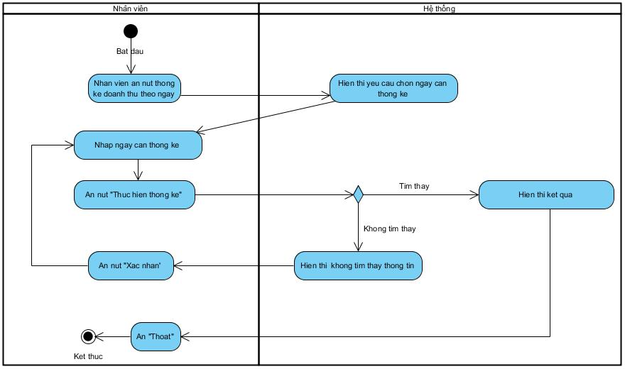

1. Sequence diagram

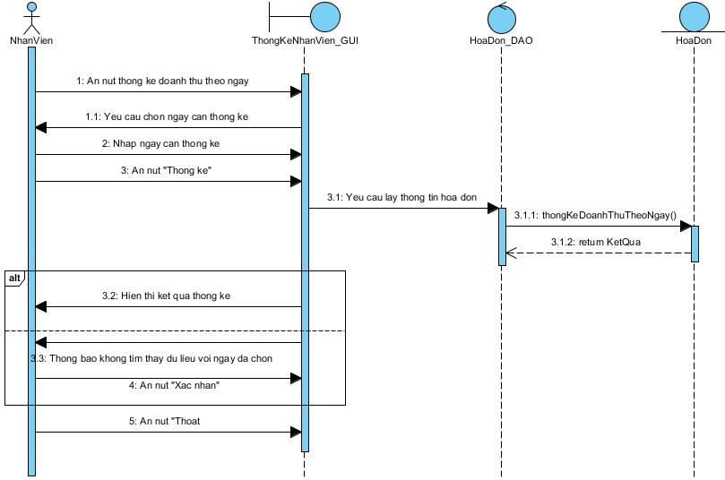

## UC011_Thống kê số lần đặt bàn

### Mô tả use case UC011

|  |
| --- |
| **Tên use case:** Thống kê số lần đặt bàn |
| **Mô tả sơ lược:** Nhân viên thực hiện việc thống kê số lần đặt bàn của khách hàng theo các tiêu chí khác nhau(theo ngày,tháng,khu vực) |
| **Actor chính:** Nhân viên |
| **Actor phụ:**  Không |
| **Tiền điều kiện:** Nhân viên đăng nhập vào hệ thống thành công |
| **Hậu điều kiện:** Báo cáo thống kê số lần đặt bàn được hiển thị theo yêu cầu của nhân viên. |
| **Luồng sự kiện chính** |
| 1. Nhân viên ấn nút “Thống kê số lần đặt bàn”  2. Hệ thống hiển thị giao diện chọn tiêu chí thống kê(theo ngày, tháng, khu vực)  3. Nhân viên nhập thời gian hoặc chọn tiêu chí thống kê cụ thể  4. Nhân viên ấn nút “Thực hiện thống kê”  5. Hệ thống hiển thị kết quả thống kê số lần đặt bàn theo tiêu chí đã chọn  6. Nhân viên ấn nút “Thoát” kết thúc usecase |
| **Luồng sự kiện thay thế** |
| 4.1. Hệ thống hiển thị thông báo không có dữ liệu đặt bàn nào trong khoảng thời gian hoặc tiêu chí đã chọn  4.2. Nhân viên nhấn nút “Xác nhận”.  4.3. Quay lại bước 3. |

### Biểu đồ

1. Activity diagram



1. Sequence diagram

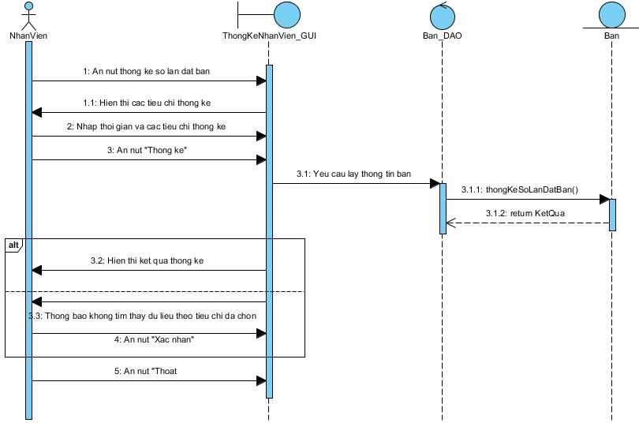

## UC012_Thống kê doanh thu theo món ăn

### Mô tả use case UC012

|  |
| --- |
| **Tên use case: Thống kê doanh thu theo món ăn** |
| **Mô tả sơ lược:** Người quản lý thống kê doanh thu của nhà hàng theo từng món ăn |
| **Actor chính:** Người quản lý |
| **Actor phụ:**  Không |
| **Tiền điều kiện:** Người quản lý đăng nhập vào hệ thống thành công , các số liệu trong hóa đơn phải trong trạng thái đã được thanh toán thành công |
| **Hậu điều kiện:** |
| **Luồng sự kiện chính** |
| 1. Người quản lí chọn chức năng thống kê  2. Hệ thống hiển thị 3 tab thống kê (mặc định tab đầu là thống kê tổng doanh thu)  3.Người quản lí chọn tab Thống kê doanh thu theo món ăn.  4. Hệ thống hiển thị tất cả các món ăn(trong ngày, tháng hoặc năm) và số liệu cạnh bên từng món ăn đó  5. Người quản lí chọn xem theo ngày, tháng hoặc năm và chọn từng món ăn để xem thêm chi tiết. |
| **Luồng sự kiện thay thế** |
|  |

### Biểu đồ

1. Activity diagram

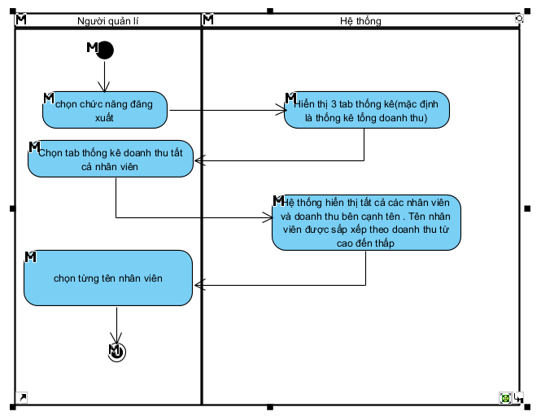

1. Sequence diagram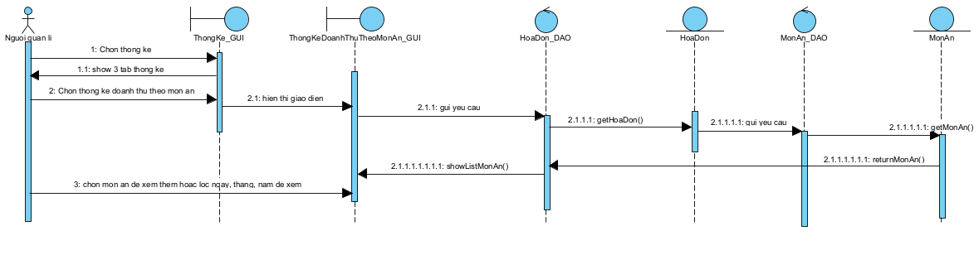

## UC013_Thống kê tổng doanh thu

### Mô tả use case UC013

|  |
| --- |
| **Tên use case:** Thống kê tổng doanh thu |
| **Mô tả sơ lược:** Người quản lý thống kê doanh thu của nhà hàng theo từng món ăn |
| **Actor chính:** Người quản lý |
| **Actor phụ:** Không |
| **Tiền điều kiện:** Người quản lý đăng nhập vào hệ thống thành công , các số liệu trong hóa đơn phải trong trạng thái đã được thanh toán thành công |
| **Hậu điều kiện:** |
| **Luồng sự kiện chính** |
| **1.** Người quản lí chọn chức năng thống kê  2. Hệ thống hiển thị 3 tab thống kê (mặc định tab đầu là thống kê tổng doanh thu)  3. Hệ thống hiển thị tất cả các hóa đơn đã được thanh toán trong ngày, tháng hoặc và tổng doanh thu của các hóa đơn đó.  4. Người quản lí chọn xem theo ngày, tháng hoặc năm và chọn vào hóa đơn đó để xem thêm chi tiết. |
| **Luồng sự kiện thay thế** |
|  |

### Biểu đồ

a**.**Activity diagram

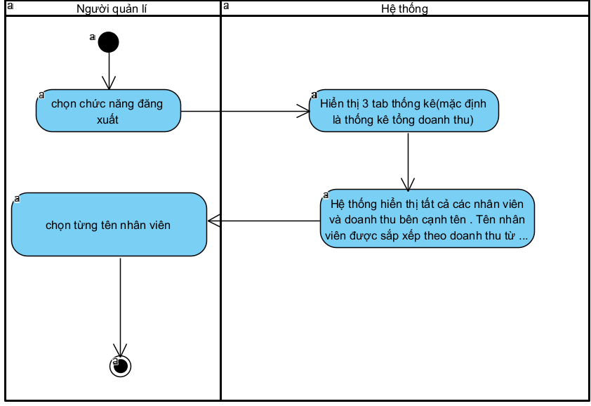

b. Sequence diagram

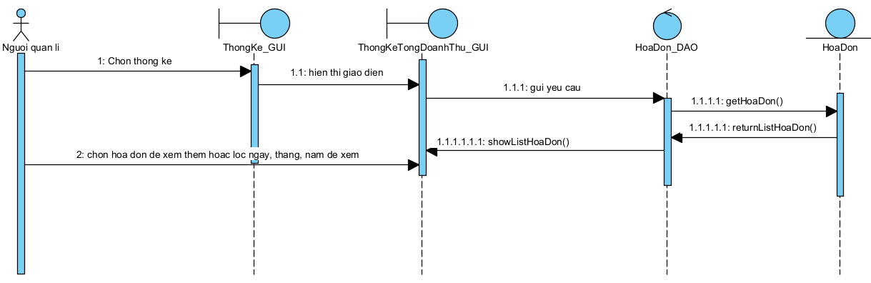

## UC014_Thống kê doanh thu tất cả nhân viên

### Mô tả use case UC014

|  |
| --- |
| **Tên use case:** Thống kê doanh thu tất cả nhân viên |
| **Mô tả sơ lược:** Người quản lý thống kê doanh thu của nhà hàng của tất cả nhân viên để có thể xem xét thưởng thêm |
| **Actor chính:** Người quản lý |
| **Actor phụ:** Không |
| **Tiền điều kiện:** Người quản lý đăng nhập vào hệ thống thành công , các số liệu trong hóa đơn phải trong trạng thái đã được thanh toán thành công |
| **Hậu điều kiện:** |
| **Luồng sự kiện chính** |
| **1.** Người quản lí chọn chức năng thống kê  2. Hệ thống hiển thị 3 tab thống kê (mặc định tab đầu là thống kê tổng doanh thu)  3.Người quản lí chọn tab Thống kê doanh thu tất cả nhân viên.  4. Hệ thống hiển thị tất cả các nhân viên và doanh thu bên cạnh tên . Tên nhân viên được sắp xếp theo doanh thu từ cao đến thấp  5. Người quản lí chọn từng tên nhân viên  6. Hệ thống hiển thị hóa đơn mà nhân viên đó đã thực hiện được  7. Người quản lí chọn vào hóa đơn để xem chi tiết |
| **Luồng sự kiện thay thế** |

### Biểu đồ

a**.**Activity diagram

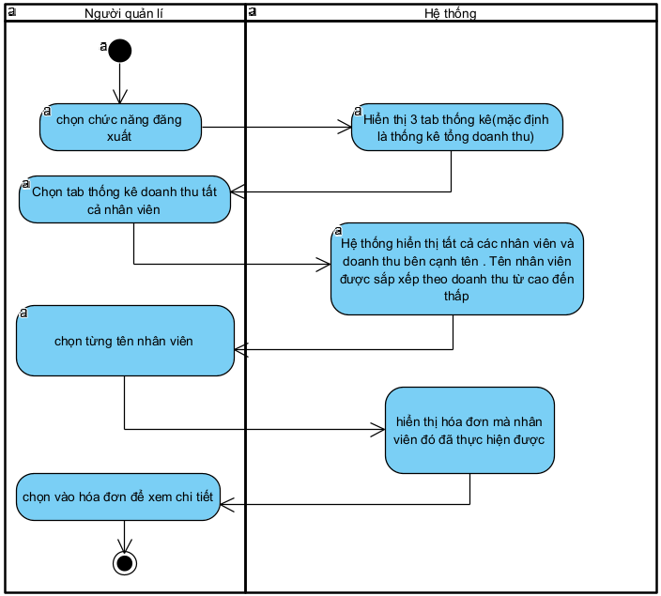

b. Sequence diagram

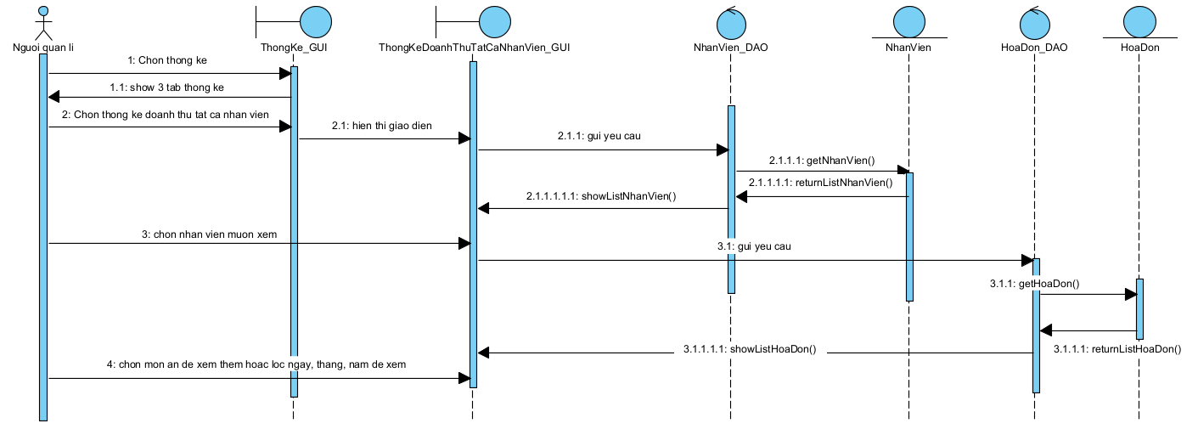

## UC015_Đăng xuất

### Mô tả use case UC015

|  |
| --- |
| **Tên use case:** Đăng xuất |
| **Mô tả sơ lược:** Nhân viên chọn đăng xuất để đăng nhập bằng tài khoản khác |
| **Actor chính:** Nhân viên |
| **Actor phụ:** Không |
| **Tiền điều kiện:** Người quản lý đăng nhập vào hệ thống thành công |
| **Hậu điều kiện:** Hệ thống quay về giao diện đăng nhập |
| **Luồng sự kiện chính** |
| 1. Nhân viên chọn chức năng đăng xuất  2. Hệ thống hiển thị cửa sổ xác nhận đăng xuất  3. Nhân viên chọn đăng xuất  4. Hệ thống quay lại màn hình đăng nhập |
| SLuồng sự kiện thay thế |
| 3.1 Nhân viên chọn hủy  3.2 Hệ thống trở lại màn hình cũ |

### Biểu đồ

a**.**Activity diagram

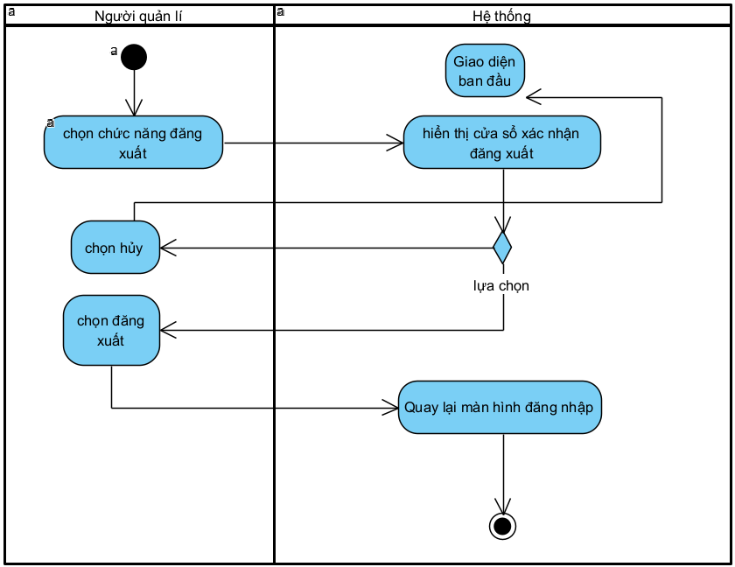

b. Sequence diagram

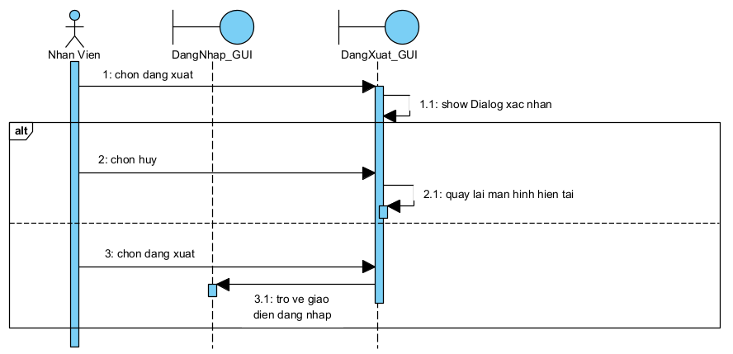

## UC016_Cập nhật thông tin hóa đơn

### Mô tả use case UC016

|  |
| --- |
| **Tên use case: Cập nhật thông tin hóa đơn** |
| **Mô tả sơ lược: Nhân viên cập nhật thông tin hóa đơn rồi lưu vào hệ thống một cách chính xác** |
| **Actor chính: Nhân viên** |
| **Actor phụ: Không** |
| **Tiền điều kiện: Nhân đăng nhập vào hệ thống thành công** |
| **Hậu điều kiện: Hóa đơn được cập nhật và lưu vào hệ thống** |
| **Luồng sự kiện chính** |
| **1. Nhân viên chọn quản lí đặt bàn**  **2. Hệ thống hiển thị giao diện tất cả các bàn**  **3. Nhân viên chọn bàn cần cập nhật hóa đơn**  **4. Hệ thống hiển thị danh sách hóa đơn của bàn đó**  **5. Nhân viên chọn vào hóa đơn cần cập nhật**  **6. Hệ thống hiển thị thông tin chi tiết của hóa đơn bên cạnh**  **7. Nhân viên sửa thông tin trên hóa đơn**  **8. Nhân viên chọn lưu**  **9. Hệ thống hiển thị cửa sổ xác nhận**  **10. Nhân viên chọn xác nhận**  **11. Hệ thống xác nhận và quay lại hiển thị giao diện tất cả các bàn** |
| **SLuồng sự kiện thay thế** |
| **8.1 Nhân viên chọn hủy**  **8.2 Hệ thống quay lại giao diện tất cả các bàn**  **10.1 Nhân viên chọn hủy**  **10.2 Hệ thống quay lại form thông tin chi tiết hóa đơn** |

### Biểu dồ

a.Activity diagram

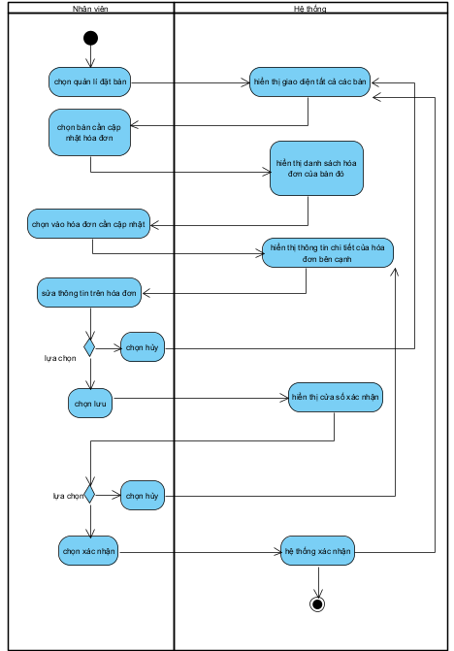

b. Sequence diagram

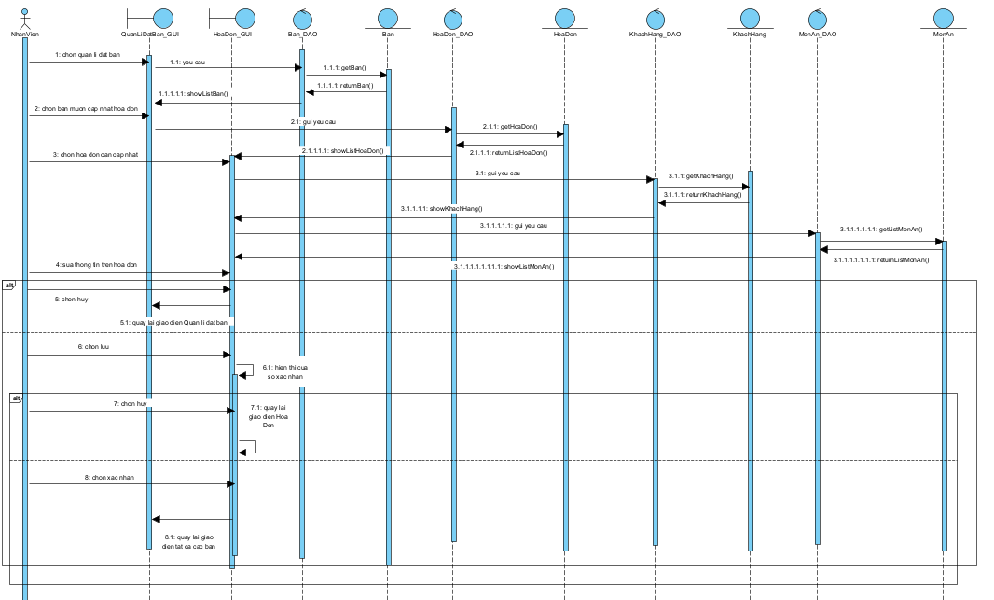

## UC017_Hủy đặt bàn

### Mô tả use case UC017

|  |
| --- |
| **Tên use case**: Hủy đặt bàn |
| **Mô tả sơ lược:** Nhân viên hủy bàn đặt của khách hàng khi khách hàng đổi ý không muốn đặt bàn nữa |
| **Actor chính:** Nhân viên |
| **Actor phụ:** Không |
| **Tiền điều kiện:** Nhân viên đăng nhập thành công |
| **Hậu điều kiện:** Hủy bàn thành công. Hệ thống cập nhật tình trạng hóa đơn thành đã hủy và cập nhật tình trạng bàn của hóa đơn đó thành trống |
| **Luồng sự kiện chính** |
| 1. Ở giao diện đặt bàn, nhân viên chọn ngày, giờ và số lượng khách của bàn mà khách hàng món hủy ở các ô tương ứng và nhấn kiểm tra.  2. Hệ thống hiện thị thông tin các bàn theo yêu cầu.  3. Nhân viên chọn bàn cần hủy đặt bàn.  4. Hệ thống hiển thị thông tin hóa đơn của bàn đó.  5. Nhân viên bấm chọn nút hủy đặt bàn.  6. Hệ thống hiển thị bảng hỏi có chắc chắn muốn hủy đặt bàn không.  7. Nhân viên chọn “Có”.  8. Hệ thống cập nhật tình trạng hóa đơn thành đã hủy và không hiển thị hóa đơn đó nữa.  9. Hệ thống cập nhật tình trạng bàn của hóa đơn đó thành trống.  10. Hệ thống thông báo hủy đặt bàn thành công.  11. Nhân viên xác nhận. |
| **Luồng sự kiện thay thế** |
| 7.1. Nhân viên chọn “Không” và kết thúc. |

### 

### Biểu đồ

a.Activity diagram

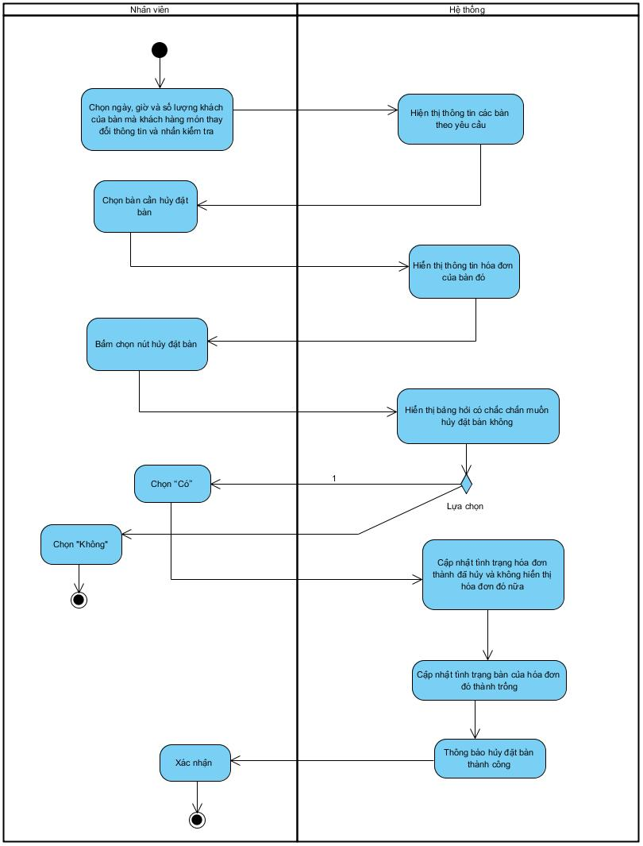

b. Sequence diagram

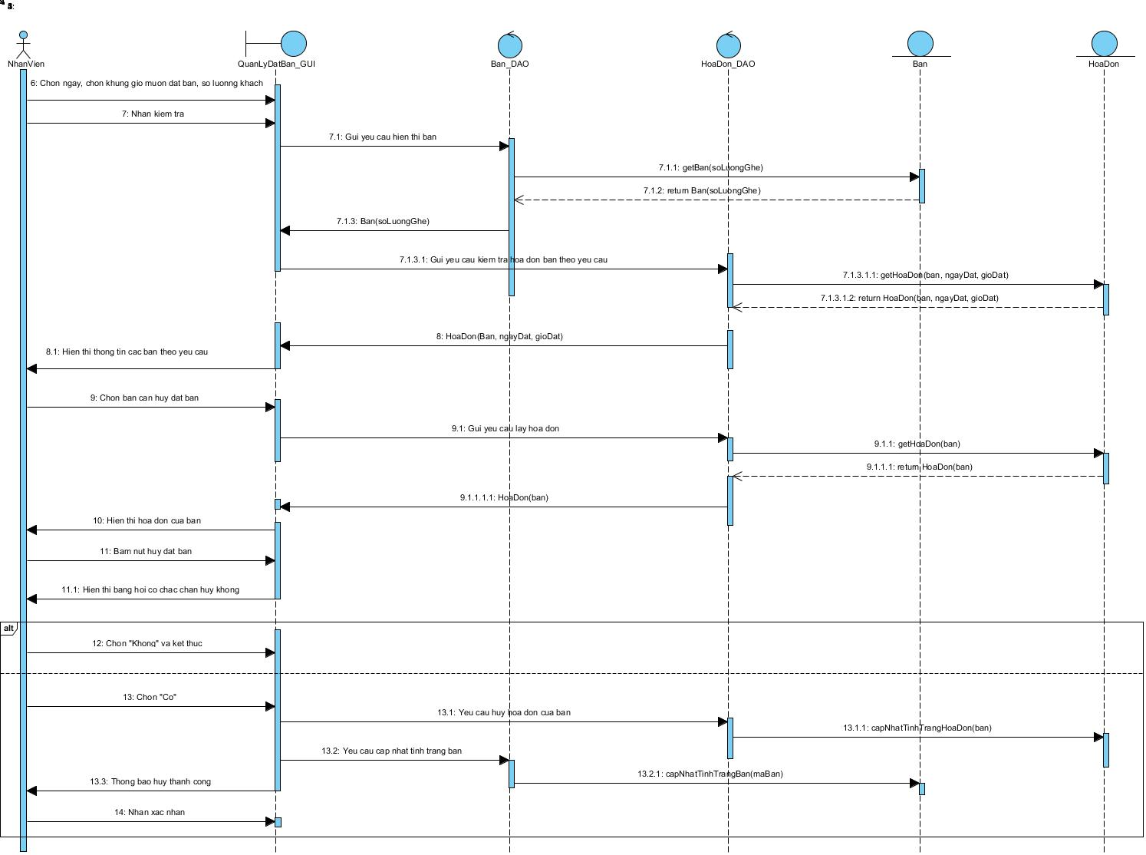

## UC018_Cập nhật thông tin đặt bàn

### Mô tả use case UC018

|  |
| --- |
| **Tên use case**: Cập nhật thông tin đặt bàn |
| **Mô tả sơ lược:** Nhân viên thay đổi bàn, ngày, giờ đặt bàn khác theo yêu cầu của khách hàng |
| **Actor chính:** Nhân viên |
| **Actor phụ:** Không |
| **Tiền điều kiện:** Nhân viên đăng nhập thành công |
| **Hậu điều kiện:** Cập nhật thành công. Hệ thống cập nhật lại hóa đơn, cập nhật tình trạng bàn của các thông tin cũ và mới |
| **Luồng sự kiện chính** |
| 1. Ở giao diện đặt bàn, nhân viên chọn ngày, giờ và số lượng khách của bàn mà khách hàng món thay đổi thông tin ở các ô tương ứng và nhấn kiểm tra.  2. Hệ thống hiển thị thông tin các bàn theo yêu cầu.  3. Nhân viên chọn bàn cần thay đổi thông tin.  4. Hệ thống hiển thị thông tin hóa đơn của bàn đó.  5. Nhân viên thay đổi mã bàn, ngày hoặc giờ đặt bàn mới và nhấn cập nhật.  6. Hệ thống kiểm tra tình trạng bàn của các thông tin bàn mới được cập nhật.  7. Hệ thống cập nhật lại hóa đơn.  8. Hệ thống cập nhật tình trạng bàn của các thông tin cũ và mới.  9. Hệ thống thông báo cập nhật thành công.  10. Nhân viên xác nhận. |
| **Luồng sự kiện thay thế** |
| 7.1. Hệ thống thông báo bàn mà khách hàng mới cập nhật không trống.  7.2a. Nhân viên chọn mã bàn, ngày hoặc giờ đặt bàn khác, quay lại bước 6.  7.2b. Nhân viên nhấn “Đóng” và kết thúc. |

### Biểu đồ

a.Activity diagram

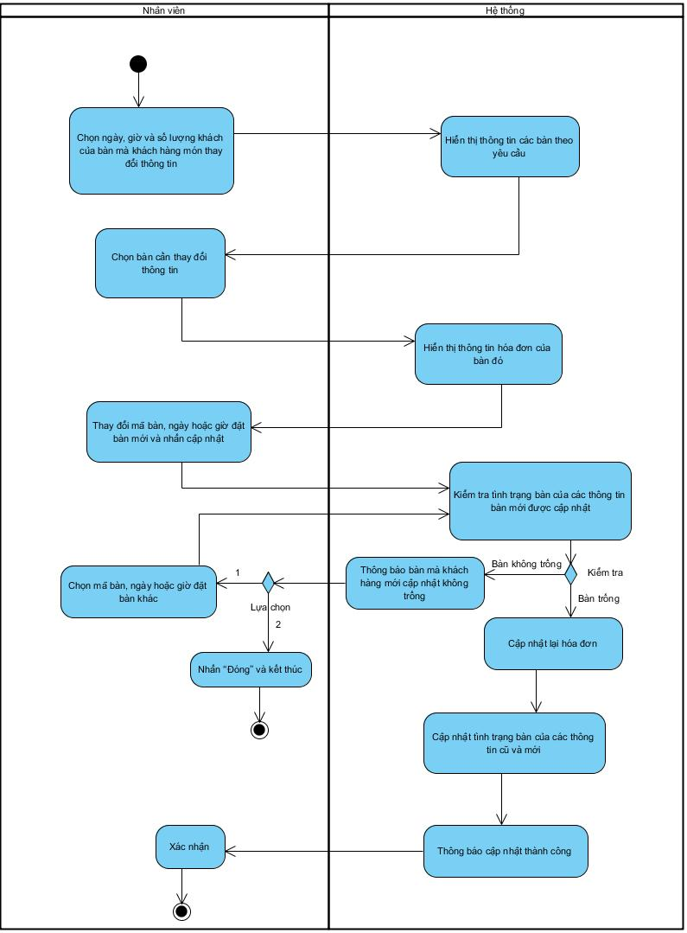

b. Sequence diagram

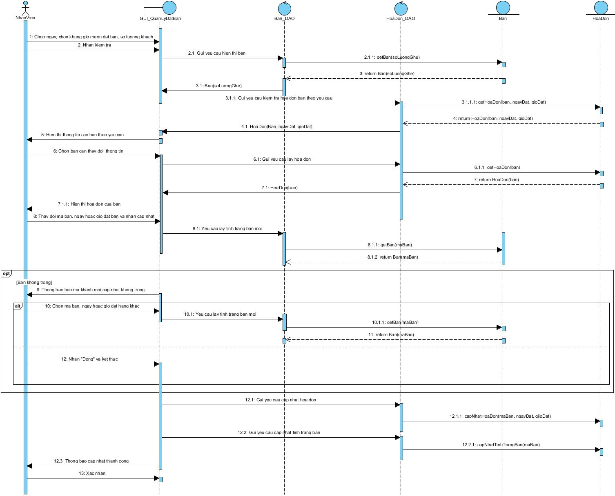

## UC019_Đăng nhập

### Mô tả use case UC019

|  |
| --- |
| **Tên use case**: Đăng nhập |
| **Mô tả sơ lược:** Nhân viên đăng nhập để thực hiện các chức năng của chương trình |
| **Actor chính:** Nhân viên |
| **Actor phụ:** Không |
| **Tiền điều kiện:** Không |
| **Hậu điều kiện:** Nhân viên đăng nhập thành công |
| **Luồng sự kiện chính** |
| 1. Ở giao diện đăng nhập, nhân viên lần lượt nhập tên đăng nhập và mật khẩu vào các ô tương ứng.  2. Nhân viên nhấn đăng nhập.  3. Hệ thống kiểm tra thông tin đăng nhập.  4. Hệ thống thông báo đăng nhập thành công.  5. Nhân viên nhấn xác nhận.  6. Hệ thống truy cập vào hệ thống ở giao diện đặt bàn. |
| **Luồng sự kiện thay thế** |
| 4.1. Hệ thống thông báo thông tin đăng nhập chưa chính xác, yêu cầu nhập lại.  4.2a. Nhân viên nhập lại các thông tin đăng nhập, nhấn đăng nhập và quay lại bước 3.  4.2b. Nhân viên nhấn dấu x góc trên bên phải để kết thúc đăng nhập. |

### Biểu đồ

a.Activity diagram

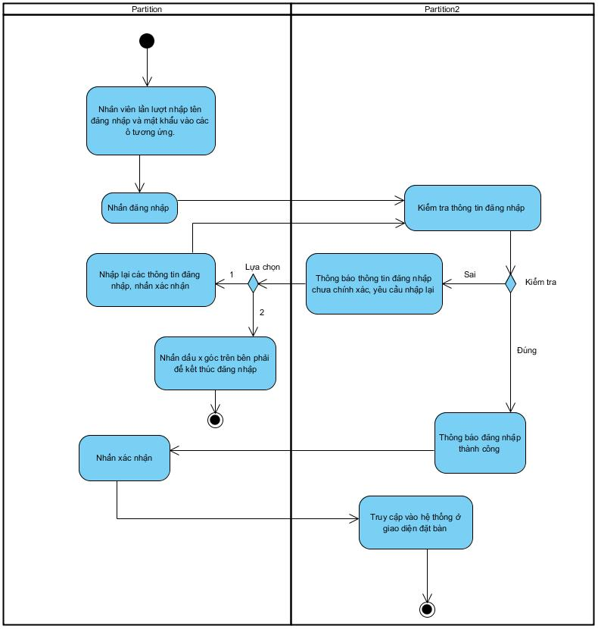

b. Sequence diagram

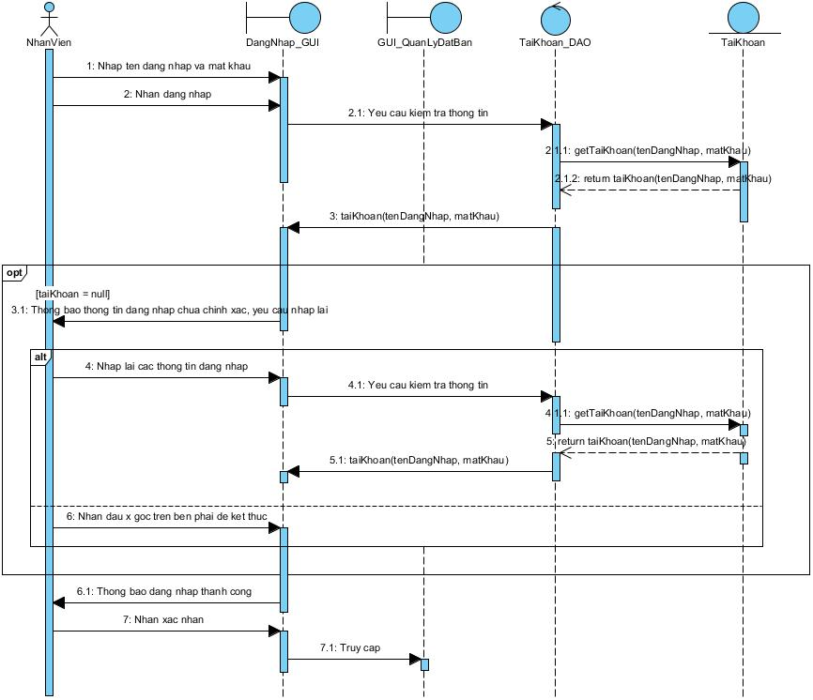

**MÔ TẢ TỔNG QUAN ỨNG DỤNG**

## Biểu đồ lớp (Entity):

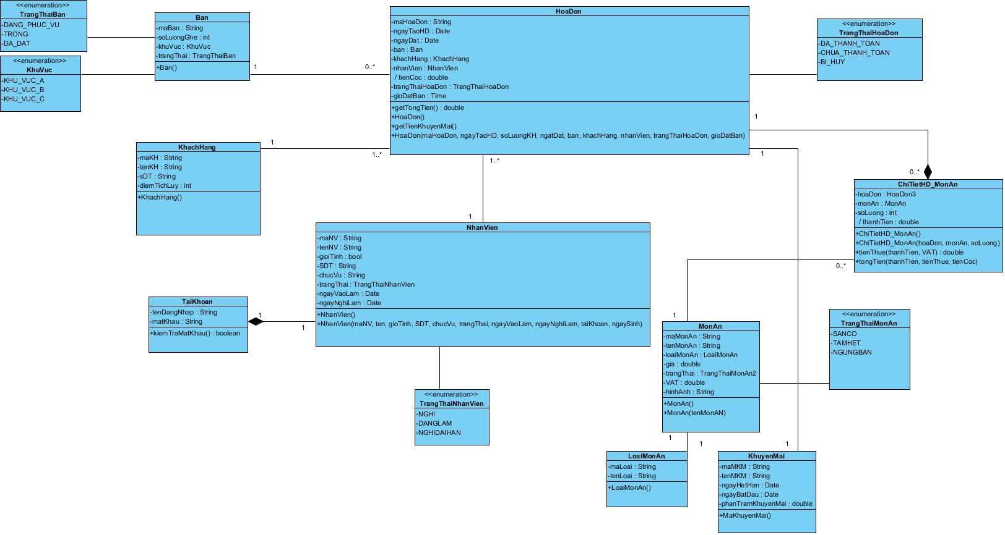

## Biểu đồ lớp tổng quát:

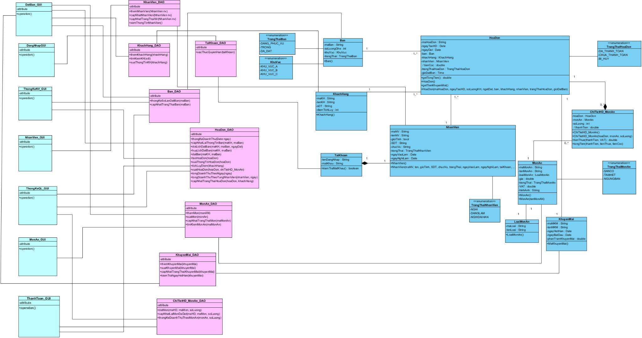

[**https://github.com/DeeDeevk/BaiTapNhom10_PTUD.git**](https://github.com/DeeDeevk/BaiTapNhom10_PTUD.git)